**Республиканская акция «Волшебство новогодней поры» в МКОУ «Гимназия Культуры мира» им. Нуцалова К.Г.**

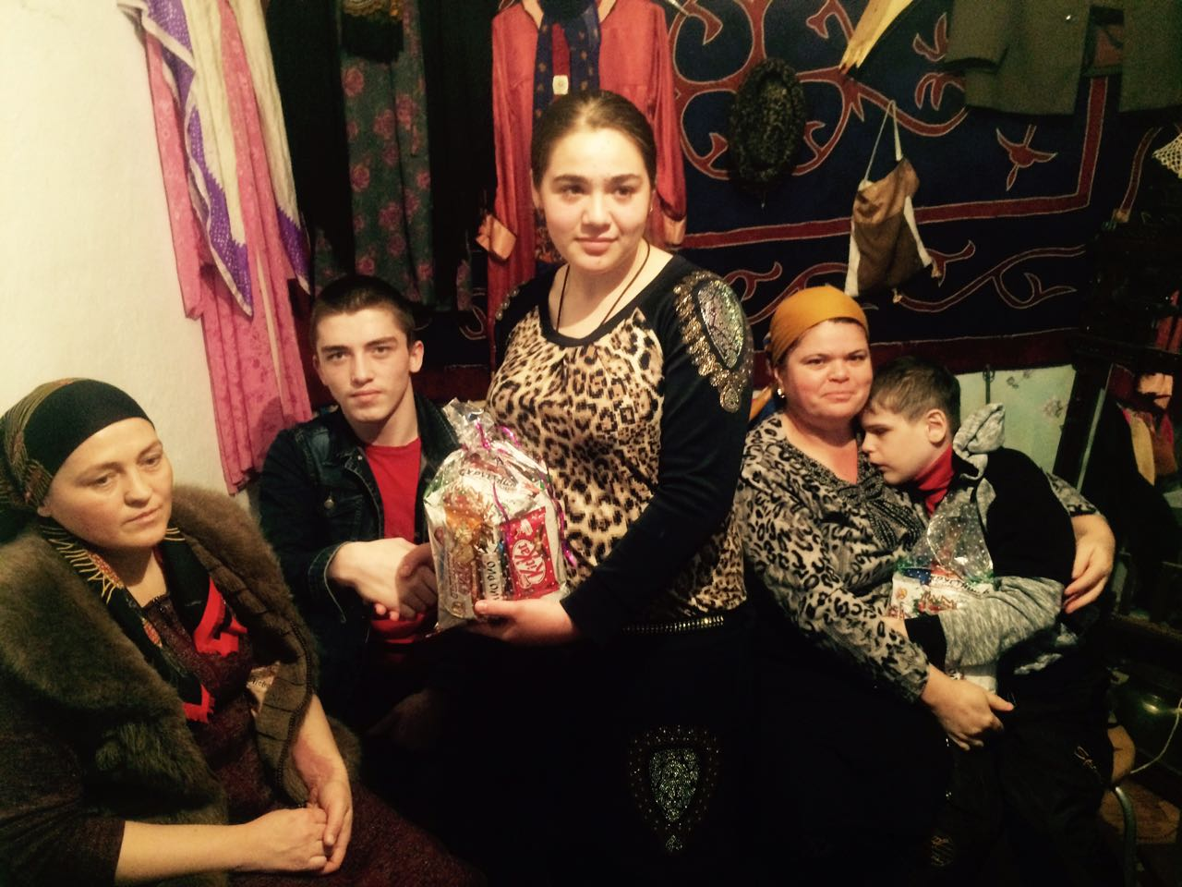

**В рамках Республиканской акции «Волшебство новогодней поры» в «Гимназии культуры мира» были проведены ряд мероприятий благотворительного характера. Были проведены классные часы на тему «Будьте милосердными». На этих классных часах учащимся было объявлено, что в школе будет проводиться Неделя добра и будет организована ярмарка, приуроченная к этой акции.**

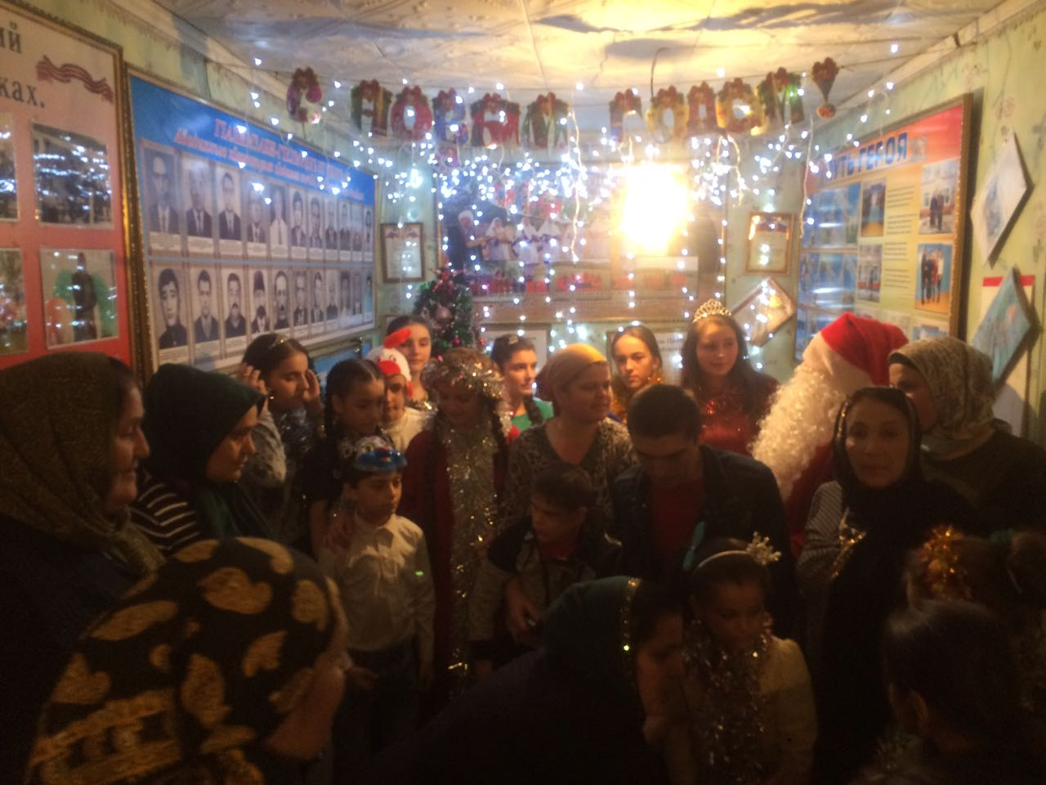

**Ответственность по проведению акции взяла на себя Педагог организатор Джамалдинова Тамач Ю.Актив.РДШ.**

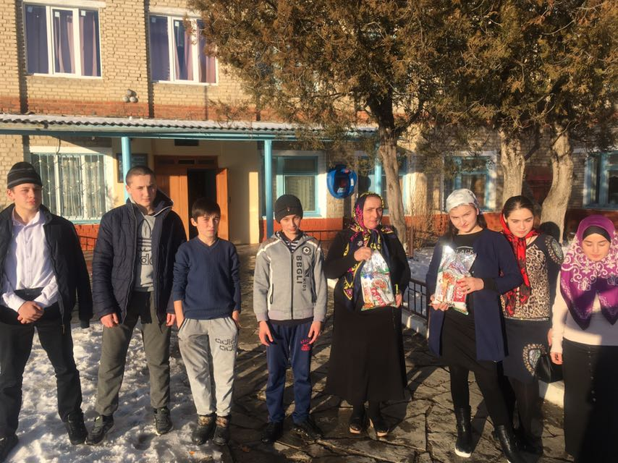

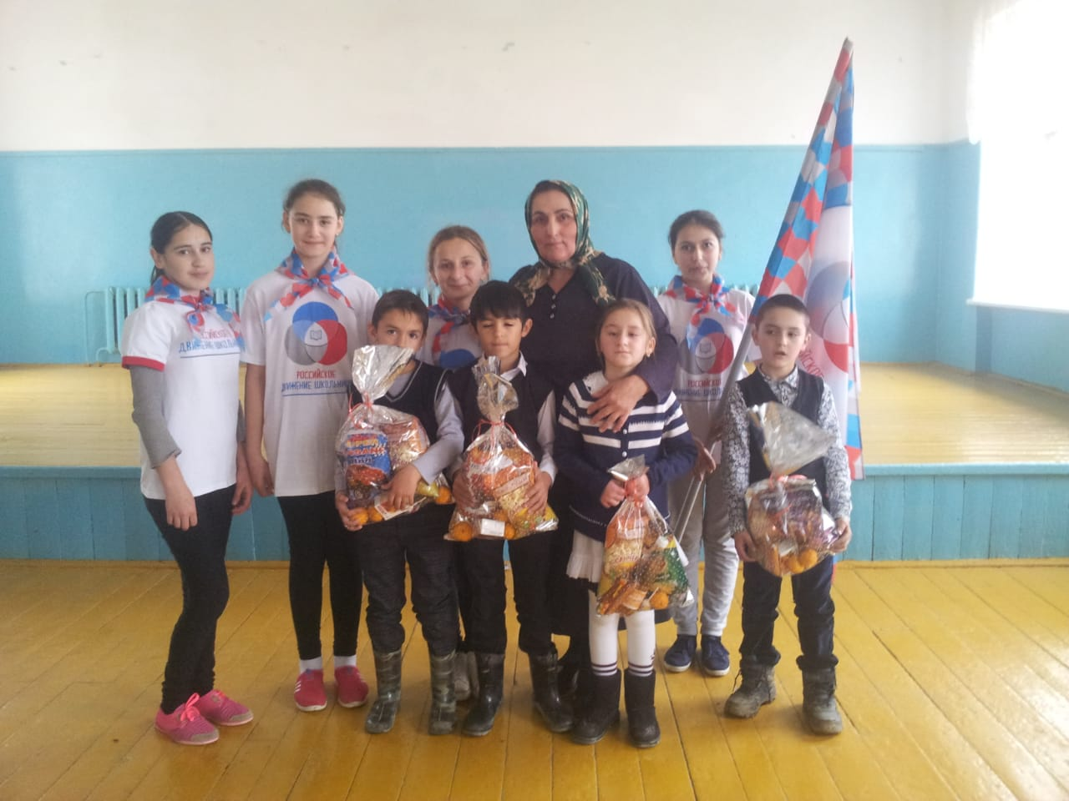

Дети каждый день приносили разные блюда, печеное, приготовленные дома с мамами и реализовывали в школе на переменах. Они с удовольствием продавали и покупали друг у друга зная, что вырученные средства будут использованы в благотворительных целях.

Волонтерами , в школе, для детей сирот и детей, находящихся в трудной жизненной ситуации был подготовлен и проведен новогодний концерт с участием школьников .

В рамках акции «Волшебство новогодней поры» учителя школы, а также родители ,тоже приняли участие в сборе средств.

Поскольку дети верят в новогодние чудеса и обязательно должно произойти что-то приятное и хорошее, мы решили вырученные средства потратить на подарки и создать волшебную атмосферу под новый год. Вместе с активистами-волонтерами школы, 18-19.декабря мы

организовали это мероприятие и 22 подарков были вручены детям сиротам и детям, оказавшимся в трудной жизненной ситуации.

Мероприятие прошло в очень приятной атмосфере добра, тепла и праздничного настроения.

Хотим отметить, что в каждом доме, где побывали волонтеры, встречали с огромной радостью. Дети были очень довольны и счастливы. Также родители были очень благодарны организаторам акции за доставленную радость общения.

Проведение мероприятий были направлены на создание праздничной атмосферы для детей.

Такого рода — позволяют взрослым и детям подарить нуждающимся во внимании детям частичку праздника и внести в их жизнь немного радости и веселья.

Хотелось бы особенно отметить работу волонтеров школы, за проведенную ими работу.

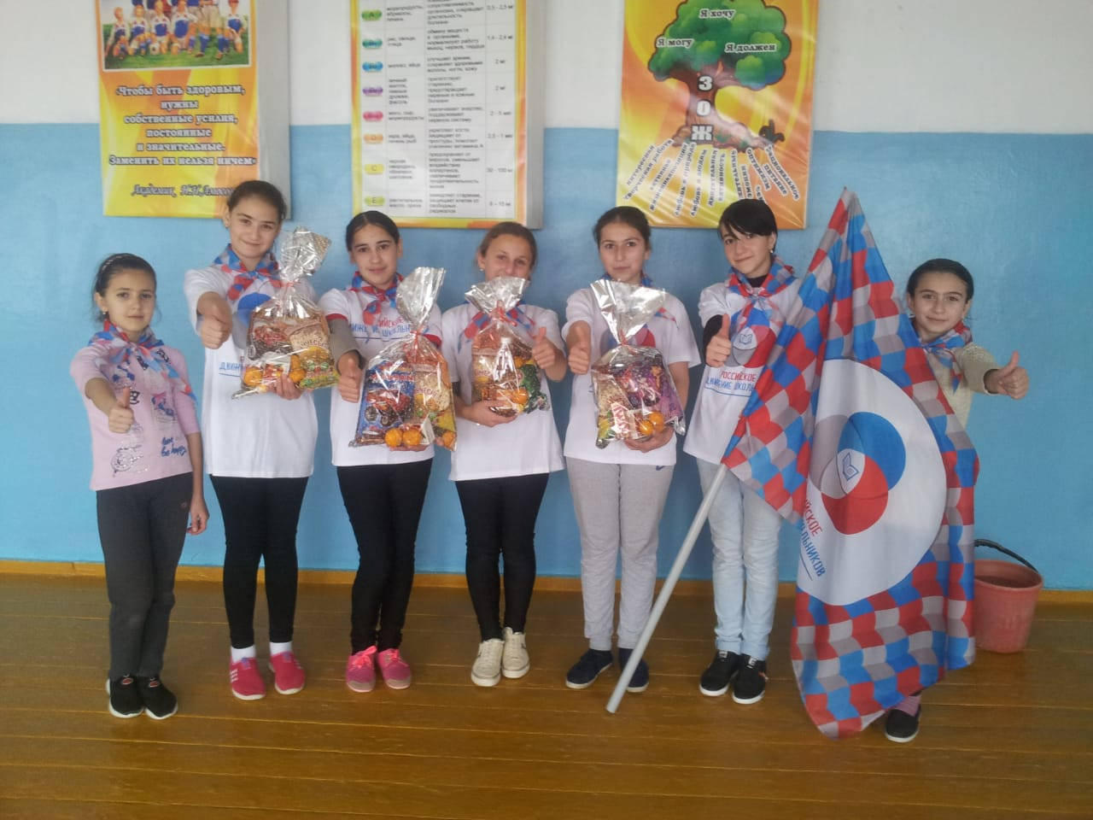

Педагог-организатор: Джамалдинова Т.Ю.